Физкультура
Тема: « Повторение.Подвижные игры с элементами баскетбола. Ведение мяча».
- Выполни разминку. (вспоминаем упражнения, которые выполняли в начале каждого урока)
- Ведение мяча в баскетболе.

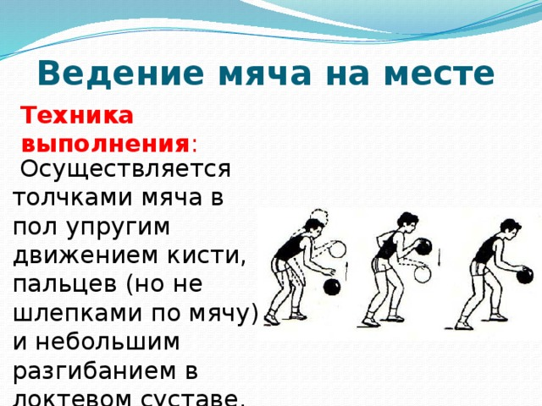

- Ведение мяча на месте. Попробуйте дома на месте выполнить упражнения с мячом, меняя руки.

